Soluk Alıp Verme
İnsanlar, canlılığını sürdürebilmek için yaşamları boyunca soluk alıp vermek zorundadır. Derin bir soluk aldığımızda havanın göğüs kafesimize dolduğunu ve göğüs kafesimizi şişirdiğini hissederiz.
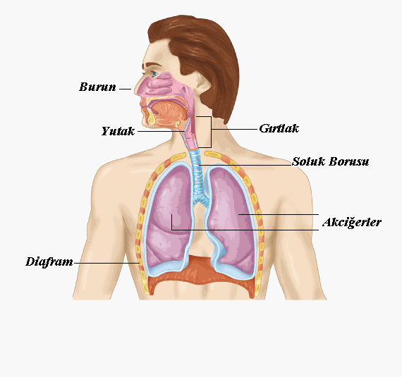
BURUN: Burun, atmosferdeki havanın vücuda giriş kapısıdır. Hava, soluk alma sırasında önce burna gelir. Alınan hava burunda ısıtılır, nemlendirilir ve tozlardan arındırılır. Bu sebeple burundan soluk alıp vermek ağzından soluk almaktan daha sağlıklıdır. Soluk alma organı olan burun aynı zamanda koku almada da görev yapar.

SOLUK BORUSU: Soluk borusu gırtlaktan gelen havayı akciğerlere taşıyan borudur. Soluk borusu akciğerlere girerken iki kola ayrılır. Bu sayede her iki akciğere de hava taşınır.

DİYAFRAM: Diyafram, göğüs boşluğunu, karın boşluğundan ayıran kaslı yapıdır. Diyafram kasılıp gevşeyerek göğüs boşluğunun büyüyüp küçülmesini sağlar. Göğüs boşluğunun hacminin artıp azalması soluk alıp verme olayının gerçekleşmesini sağlar.
Soluk alıp vermede: burun, yutak, gırtlak, soluk borusu ve akciğerlerimiz görevlidir. Diyafram solunuma yardımcı bir organdır. Agız, soluk alıp verme organı değildir. Burnumuz tıkandığında ağızdan soluk alıp vermek zorunda kalırız. Ancak burundan solunum yapmak daha sağlıklıdır.
YUTAK: Yiyecekler yemek borusuyla mideye, hava ise soluk borusuyla akciğerlere taşınır. Yutak: Ağız, burun, yemek borusu ve soluk borusunun arasında bulunan ve bu yapıları birbirine bağlayan bir kavşak gibi çalışır. Burundan alınan hava yutaktan geçerek soluk borusuna gider.

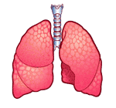
GIRTLAK: Gırtlak soluk borusunun başlangıç kısmıdır. Yutaktan gelen hava gırtlaktan geçerek soluk borusuna ulaşır. Gırtlak, besin yutma sırasında kapanır.
Gırtlak, boğazımızın ön kısmındaki çıkıntıyı oluşturur.

AKCİĞERLER: Akciğerler göğüs boşluğunun içinde yer alır. Sağ ve solda olmak üzere iki kısımdan oluşur.
Soluk borusu akciğerlerde çok küçük dallara ayrılır. Hava taşıyan bu ince kanallar akciğerin her yerine ayrılır. Akciğerlerde, hava ile kan arasında oksijenlen ve karbondioksit değişimi gerçekleşir.
Her soluk almada akciğerlerimiz havayla dolar. Soluk vermede ise akciğerdeki hava dışarı atılır. Soluk alıp verirken vücutta bazı değişiklikler gerçekleşir.

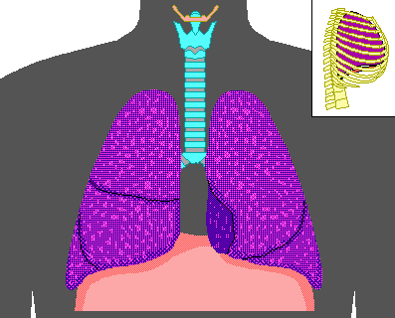
Soluk Alırken:
*Kaburga ve diyafram kasları kasılır. Diyafram düzleşir ve kaburga kemikleri dışarı doğru çekilir.
*Göğüs kafesi genişler. Akciğerlere hava dolar.
*Alınan havadaki oksijen kana, kandaki karbondioksit akciğerlere geçer.
Soluk Verirken:
*Kaburga kasları ve diyafram gevşer. Göğüs boşluğu küçülür.
*Daralan göğüs kafesi akciğerleri sıkıştırır.
*Akciğerdeki kirli hava dışarı atılır.

B.Neden Soluk Alıp Veriyoruz?
Bir insanın yasayıp yasamadığını anlama yöntemlerinden birisi, soluk alıp vermesinin kontrol edilmesidir. Soluk alıp veren birinin canlı olduğu anlaşılır. Soluk alma sırasında akciğerlere gönderilen hava insanların hayatlarını devam ettirebilmesi için çok önemlidir. İnsanlar diğer canlılarda olduğu gibi tüm yaşamsal faaliyetler için enerjiye ihtiyaç duyar. Kalbimiz çalışması, yediğimiz besinlerin sindirim organlarında ilerlemesi, hareket etmemiz, zihinsel faaliyetlerimiz ve soluk alıp vermesi için enerji gereklidir. İnsan vücudunda üretilen enerjinin kaynağı, yenilen besinlerdir. Besinlerdeki enerjinin ortaya çıkarılabilmesi için oksijen gereklidir. Soluk alma sırasında havadaki oksijen kana gecer. Oksijen, kanla vücudun her yerine dağıtılır. Benzer şekilde besinler de kanla vücuda dağıtılır. Vücudun her kısmında besin ve oksijen kullanılarak enerji üretilir. Enerji üretme işlemi sonucunda karbondioksit gazı açığa çıkar. Karbondioksit gazı yine kan yoluyla akciğerlere getirilir. Akciğerlerde havaya karışan karbondioksit, soluk verme ile dışarı atılır.

